Качественные препараты – залог будущего урожая!
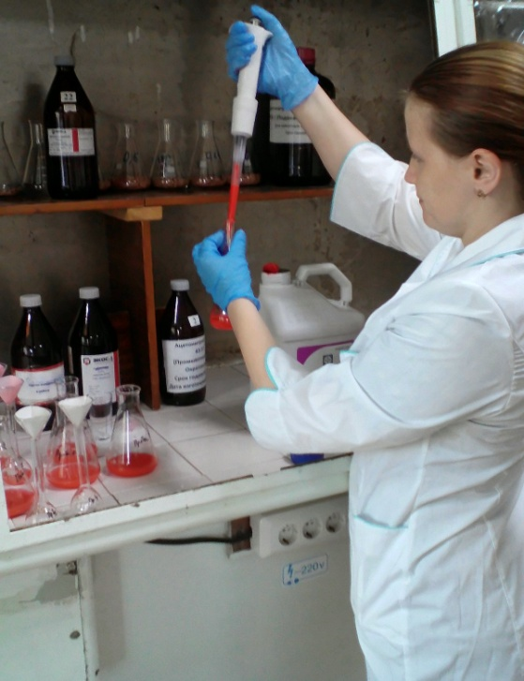
В Красноярском крае действует долгосрочная целевая программа развития сельского хозяйства, в которой предусмотрены основные направления государственной поддержки субъектов агропромышленного комплекса края. В связи с этим ежегодно из краевого бюджета выделяются средства для приобретения и безвозмездной передачи средств защиты растений для предпосевной обработки семян и химической прополки посевов. В соответствии с требованиями государственного контракта приобретенные препараты должны пройти контроль качества на содержание действующих веществ (ДВ). Испытательная лаборатория (ИЛ) филиала ФГБУ «Россельхозцентр» по Красноярскому краю совместно со специалистами Министерства сельского хозяйства края проводит отбор закупленных препаратов для дальнейшего их анализа на содержание ДВ.
За время существования программы закупались протравители для обработки семян зерновых культур на основе тебуконазола (Виал Траст, ВСК; Тебу 60, МЭ; Скарлет, МЭ; Бункер, ВСК; Оплот, ВСК), в 2009-2015 гг. так же приобретались протравители для зернобобовых культур на основе тирама (ТМТД, ВСК), а в последние пять лет - для протравливания семян рапса протравитель инсектицидного действия Табу, ВСК (имидаклоприд). Все поступавшие в край препараты проходили контроль в ИЛ филиала. Для получения передовых и актуальных методов исследований специалисты лаборатории взаимодействовали с компаниями по производству поступающих в край химических средств защиты растений (ЗАО Фирма АВГУСТ и АО Щелково Агрохим). В среднем ежегодно анализировалось 30% протравителей семян зерновых культур, а в 2017 году – 60% и около 50% протравителей семян зернобобовых культур и рапса (Рис.1).
Для борьбы с сорняками ежегодно приобретаются и передаются сельхозтоваропроизводителям края гербициды для обработки посевов зерновых культур. За период действия программы от широколистных сорняков закупались гербициды на основе метсульфурон-метила (Магнум, ВДГ; Зингер, СП; Магнум Супер, ВДГ), а для семеноводческих хозяйств дополнительно препараты против злаковых сорняков на основе феноксапроп-П-этила (Пума Супер 100, КЭ; Пума Супер 7,5, ЭМВ; Ластик ТОП, МКВ; Ластик Экстра, КЭ). В ИЛ ежегодно на содержание ДВ в среднем анализируется более 40% препаратов на основе метсульфурон-метила и около 30% препаратов на основе феноксапроп-П-этила от закупаемого объема (Рис. 2).

Рис 1. Объем протравителей семян зерновых и зернобобовых культур, поступивших в край и проверенных в ИЛ филиала в 2009-2017 гг.

Так же по программе закупались следующие гербициды: в 2012-2013 гг. для обработки посевов гороха Гербитокс, ВРК, (МЦПА к-ты), в 2013-2015 гг. для обработки посевов рапса Галион, ВР, (клопиралид), а последние 3 года для обработки посевов кукурузы Дублон Голд, ВДГ, (никосульфурон). Все закупленные препараты прошли испытания в ИЛ. Было проанализировано 1/3 от общего объема.

Рис 2. Объем гербицидов поступивших в край и проверенных в ИЛ филиала в 2009-2017 гг.

За весь период совместной работы филиала с Министерством сельского хозяйства Красноярского края все проверенные в ИЛ препараты соответствовали заявленным в паспортах (сертификатах) показателям качества.

